KATA PENGANTAR
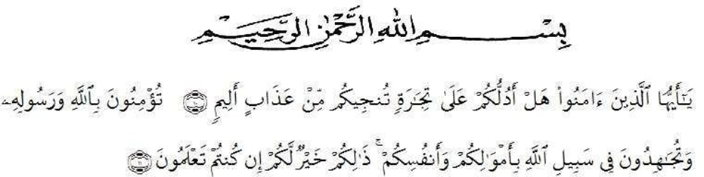

Artinya : “Hai orang-orang yang beriman! Maukah kamu aku tunjukkan suatu perniagaan yang dapat menyelamatkan kamu dari azab yang pedih? Yaitu engkau beriman kepada Allah dan Rasulnya dan berjihad di jalan Allah dengan harta dan jiwamu. Itulah yang lebih baik bagimu jika kamu mengetahuinya”.
Puji syukur peneliti ucapkan kepada Allah SWT atas segala Rahmat dan Ridho-Nya, serta tidak lupa shalawat dan salam kita panjatkan kepada Nabi Muhammad SAW, sehingga peneliti dapat menyelesaikan skripsi ini dengan baik dengan judul “Upaya Meningkatkan Kreativitas Anak Usia Dini melalui Media Papier Mache dengan Berbahan Dasar Koran Bekas Pada Anak Kelompok B di TK Chairul Athfal T. A 2022/2023”. Skripsi ini diajukan sebagai salah satu syarat untuk menempuh program strata-1 (S1) Sarjana Pendidikan Program Studi PG-PAUD Universitas Muslim Nusantara Al Washliyah.
Dalam penulisan skripsi ini, peneliti menyadari masih banyak kekurangan yang dikarenakan keterbatasan kemampuan yang peneliti miliki. Oleh karena itu peneliti menerima segala kritik dan saran yang membangun dalam perbaikan skripsi ini.
Dalam proses penulisan skripsi ini peneliti banyak mendapat bimbingan, dukungan dan bantuan dari berbagai pihak baik dalam bentuk moril dan material sehingga skripsi ini dapat peneliti selesaikan. Dalam kesempatan ini dengan kerendahan hati peneliti mengucapkan terima kasih yang begitu besar kepada:
- Bapak Dr.KRT. Hardi Mulyono K.Surbakti selaku Rektor Universitas Muslim Nusantara Al Washliyah Medan.
- Bapak Dr. Samsul Bahri, M.Si. selaku Dekan FKIP Universitas Muslim Nusantara Al Washliyah Medan yang telah memberikan izin dalam melaksanakan penelitian ini.
- Ibu Wakil Dekan I, Bapak Wakil Dekan II & III FKIP Universitas Muslim Nusantara Al Washliyah Medan yang telah memberikan izin dalam melaksanakan penelitian ini.
- Ibu Novita Friska, S.Psi,. M.Psi. selaku ketua Program Studi Pendidikan Guru Pendidikan Anak Usia Dini sekaligus pembimbing yang telah memberikan masukkan dan saran kepada penulis dengan sabar dan penuh perhatian sehingga penulisan proposal skripsi dapat selesai.
- Bapak Dr.Rahmadi Ali, M.Pd.I. selaku Dosen penguji I dan Ibu Juliyanti Harahap, S.Psi., M.Psi. selaku Dosen penguji II yang memberikan saran dan masukan kepada penulis yang sangat berguna dan bermanfaat bagi penulis.
- Kepada seluruh pendidik dan tenaga kependidikan Universitas Muslim Nusantara Al Washliyah Medan.
- Teristimewa kedua Orangtua tercinta ayahanda Alm. H. Hisyamuddin Amir dan Ibunda Zurriyah Rachtan, yang telah mendidik dan memberikan doa, dukungan, motivasi dan kasih sayang, serta semangat dan kedua Abangda tersayang M. Wahyu Sampurna dan M. Reza Fachrie, S.Pd yang selalu memberikan doa dan semangat kepada penulis dalam penyusunan skripsi ini.
- Tercinta Suami saya Fadhli Dwi Lianda Simanjuntak, ST yang memberikan dukungan, doa dan semangat kepada penulis dalam penyusunan skripsi ini.
- Guru-guru dan anak-anak di TK Chairul Athfal Belawan.
- Teman-teman seperjuangan kelas PG-PAUD 2018 dan sahabatku tersayang Kartia Devi, S.Ak dan Marny Aritha, S.S yang memberi dukungan dan semangat kepada penulis dalam penyelesaian skripsi ini.
- Semua pihak yang telah ikut membantu dan berpartisipasi dalam penyusunan skripsi ini.
Adanya berbagai keterbatasan kemampuan yang penulis miliki tentunya menimbulkan adanya kekurangan dalam penyusunan skripsi ini. Penulis menyadari bahwa skripsi ini masih belum sempurna, untuk itu penulis menerima dengan terbuka kritik dan saran yang bersifat membangun guna kesempurnaan skripsi ini agar bermanfaat dan dapat menambah wawasan serta pengetahuan bagi penulis maupun pembaca. Aamiin
Medan, Februari 2023
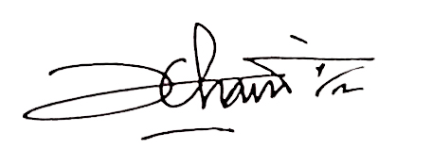
Penulis

Tengku Mahzura Azzahra
DAFTAR ISI
Halaman
KATA PENGANTAR................................................................................. i
DAFTAR ISI............................................................................................... iv
DAFTAR TABEL....................................................................................... vi
DAFTAR GAMBAR................................................................................... vii
DAFTAR LAMPIRAN................................................................................ viii
ABSTRAK................................................................................................... ix
ABSTRACT................................................................................................. x
BAB I PENDAHULUAN............................................................................ 1
  - Latar Belakang Masalah............................................................. 1
  - Identifikasi Masalah................................................................... 5
  - Batasan Masalah......................................................................... 5
  - Rumusan Masalah...................................................................... 5
  - Tujuan Penelitian....................................................................... 6
  - Manfaat Penelitian..................................................................... 6
  - Anggapan Dasar......................................................................... 7
BAB II TINJAUAN PUSTAKA................................................................... 9
2.1 Kerangka Teori........................................................................... 9
2.2 Penelitian Relevan...................................................................... 24
2.3 Penjelasan Variabel dan Indikator.............................................. 26
2.4 Kerangka Berpikir...................................................................... 26
2.5 Hipotesis..................................................................................... 27
BAB III METODE PENELITIAN............................................................... 28
3.1 Desain Penelitian........................................................................ 28
3.2 Waktu dan Tempat Penelitian..................................................... 33
3.3 Subjek Penelitian........................................................................ 33
3.4 Skenario Tindakan...................................................................... 35
3.5 Instrumen dan Teknik Pengumpulan Data................................. 40
3.6 Kriteria Keberhasilan Tindakan.................................................. 42
3.7 Teknik Analisis Data.................................................................. 43
BAB IV HASIL PENELITIAN DAN PEMBAHASAN.............................. 45
4.1 Hasil Penelitian........................................................................... 45
4.2 Pembahasan Penelitian............................................................... 75
BAB V KESIMPULAN DAN SARAN....................................................... 93
5.1 Kesimpulan................................................................................. 93
5.2 Saran........................................................................................... 93
DAFTAR PUSTAKA................................................................................... 95
LAMPIRAN.................................................................................................. 98

DAFTAR TABEL
Halaman
3.1 Tabel Nama Anak TK Chairul Athfal Kel. B TA.2022/2023.................. 34
3.2 Tabel Kisi-kisi Observasi Penelitian Anak.............................................. 40
3.3 Tabel Rubrik Kreativitas Anak................................................................ 40
4.1 Tabel Hasil Kreativitas Anak pada Indikator I Pra Siklus....................... 46
4.2 Tabel Hasil Kreativitas Anak pada Indikator II Pra Siklus...................... 47
4.3 Tabel Hasil Kreativitas Anak pada Indikator III Pra Siklus.................... 49
4.4 Tabel Hasil Kreativitas Anak pada Indikator IV Pra Siklus.................... 51
4.5 Tabel Hasil Kreativitas Anak pada Pra Siklus......................................... 53
4.6 Tabel Hasil Kreativitas Anak pada Indikator I Siklus I........................... 56
4.7 Tabel Hasil Kreativitas Anak pada Indikator II Siklus I.......................... 58
4.8 Tabel Hasil Kreativitas Anak pada Indikator III Siklus I........................ 59
4.9 Tabel Hasil Kreativitas Anak pada Indikator IV Siklus I........................ 61
4.10 Tabel Hasil Kreativitas Anak pada Siklus I........................................... 63
4.11 Tabel Hasil Kreativitas Anak pada Indikator I Siklus II ....................... 66
4.12 Tabel Hasil Kreativitas Anak pada Indikator II Siklus II...................... 68
4.13 Tabel Hasil Kreativitas Anak pada Indikator III Siklus II..................... 69
4.14 Tabel Hasil Kreativitas Anak pada Indikator IV Siklus II..................... 71
4.15 Tabel Hasil Kreativitas Anak pada Siklus II.......................................... 73

DAFTAR GAMBAR
Halaman
2.1 Gambar Penyiapan Media Papier Mache................................................ 22
2.2 Gambar Penyiapan Media Papier Mache................................................ 23
2.3 Gambar Media Papier Mache.................................................................. 23
2.4 Gambar Media Papier Mache.................................................................. 24
3.1 Gambar Desain Penelitian ....................................................................... 29

DAFTAR LAMPIRAN
Lampiran A: Data Penelitian Halaman
Lampiran Tabel 3.1...................................................................................... 98
Lampiran Tabel 3.2...................................................................................... 100
Lampiran Tabel 3.3...................................................................................... 102
Lampiran Tabel 3.4...................................................................................... 104
Lampiran Kegiatan Siklus I......................................................................... 106
Lampiran Kegiatan Siklus II........................................................................ 108
Lampiran Dokumentasi Siklus I.................................................................. 111
Lampiran Dokumentasi Siklus II................................................................. 112

